Medieninformation

Nicole Jäger
Grande Dame

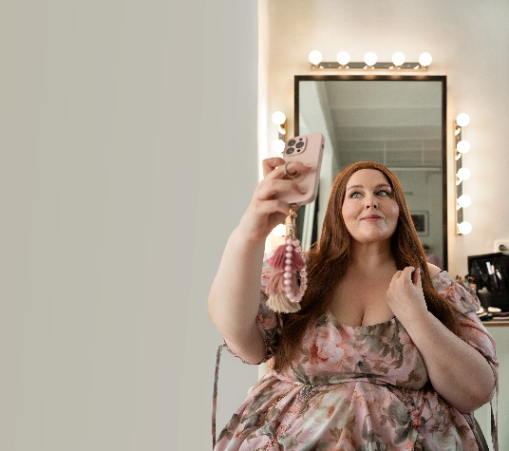
Nicole Jäger ist zurück – und wie! Mit ihrem neuen Bühnenprogramm „Grande Dame“ zeigt die preisgekrönte Comedian und Bestsellerautorin, warum sie zu den markantesten Stimmen der deutschen Comedy gehört.
„Grande Dame“ ist ein Abend voller Wucht, Witz und Wärme. Nicole Jäger nimmt das Publikum mit auf eine Achterbahnfahrt durch die Absurditäten des Lebens – schonungslos ehrlich, berührend und brüllend komisch. Themen wie Selbstliebe, Körperakzeptanz und gesellschaftliche Erwartungen bekommen bei ihr eine Bühne – ohne Klischees, aber mit Haltung.
Ob scharfer Humor, schmerzhaft ehrliche Anekdoten oder pointierte Alltagsbeobachtungen: Nicole Jäger trifft ins Herz und auf die Lachmuskeln.

Termin: 25.9.2026
Beginn: 19:30 Uhr
Preise: Euro 35,-/29,- Vorverkauf / Euro 38,-/32,- Abendkassa

Kartenvorverkauf: 1040 Wien, Argentinierstraße 37
von Montag bis Samstag von 13.00 bis 18.00 Uhr
Karten Hotline: 01/501 65/13306
www.akzent.at
Pressefotos in 300dpi und –texte für Ihre Ankündigung stehen auf unserer Website www.akzent.at in unserem Pressebereich zur Verfügung.

